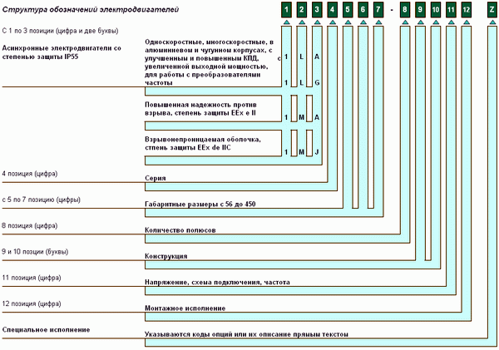

Расшифровка обозначений электродвигателей Siemens
Позиция | Расшифровка | Пример
1.2.3. 4. | Тип электродвигателя | 1LA7 - трехфазный асинхронный электродвигатель с короткозамкнутым ротором.
5.6. | Габарит | Цифра 05 06 07 08 09 10 11 13 16  мм 56 63 71 80 90 100 112 132 160
7. | Габарит | Цифра 0(1) 3(4) 6(7)  Расшифровка короткий "S" средний "M" длинный "L"
8. | Количество полюсов | Цифра 0 1 2 4 6 8
9. | Конструкция | Односкоростные электродвигатели  А- стандартные  Двухскоростные электродвигатели  A- с постоянным моментом  B- с вентиляторной нагрузкой
10. | Конструкция | Односкоростные электродвигатели  А - класс ротора 16  В - класс ротора 13  С - класс ротора 10  Двухскоростные электродвигатели  А - переключение полюсов 4/2  В - переключение полюсов 8/4  D - переключение полюсов 6/4
11. | Напряжение, Схема подключения, частота. | Трехфазные электродвигатели  Цифра 1 3 5 6  Расшифровка ?/?230/400В 50 Гц ? 460В 60 Гц ? 460В 5 0 Гц ? 500В 5 0 Гц ?/?400/690В 50 Гц ? 460В 60 Гц  Однофазные электродвигатели  Цифра 0 1 5 6  Расшифровка 690В 50Гц 230В 50Гц 500В 50Гц 400В 50Гц
12. | Монтажное исполнение | Цифра 0 1 2 4 6 7  Обозначение IM B3 IM B5 IM B14 IM V1 IM B35 IM B34  Расшифровка Лапы Фланец Малый фланец Фланец вертикальный Фланец лапы Малый фланец лапы  Рисунок  Примечание: Возможны и другие варианты исполнения электродвигателей Siemens
Z | Опции | Возможные встраиваемые опции смотрите ниже.
ТАБЛИЦА1.

Возможные встраиваемые опции электродвигателей SIEMENS
Опция | Описание
А 11 | Защита двигателя РТС - термисторами с 3 температурными датчиками для аварийного отключения
А 12 | Защита двигателя РТС - термисторами с 6 температурными датчиками для аварийного отключения и сигнализации
А 23 | Датчик температуры двигателя со встроенным термистором KTY 84-130
А 25 | Датчик температуры двигателя со встроенными 2 термисторами KTY 84-130
М 72 | Исполнение для Zone 2 прямое включение в сеть (Ex nA II T3)
М 73 | Исполнение для Zone 2 питание от частотного привода (Ex nA II T3)
М 34 | Исполнение для Zone 21 (IP65) прямое включение в сеть
М 38 | Исполнение для Zone 21 (IP65) питание от частотного привода
М 35 | Исполнение для Zone 22 (IP55) прямое включение в сеть
М 39 | Исполнение для Zone 22 (IP55) питание от частотного привода
Н 57 | Энкодер (HTL)
Н 58 | Энкодер (TTL)
G 17 | Принудительное охлаждение
H 61 | Принудительное охлаждение и энкодер (HTL)
H 97 | Принудительное охлаждение и энкодер (TTL)
G 26 | Тормоз и энкодер
H 62 | Тормоз и энкодер (HTL)
H 98 | Тормоз и энкодер (TTL)
H 63 | Тормоз и принудительное охлаждение
H 64 | Тормоз, и принудительное охлаждение и энкодер (HTL)
H 99 | Тормоз и принудительное охлаждение и энкодер (TTL)
K 82 | Ручной привод тормоза
C 00 | Питание тормоза 24 В постоянного тока
C 01 | Питание тормоза 400В, 50 Гц
C 02 | Питание тормоза 180 В постоянного тока (от ММ411-ECOFAST)
G 50 | Посадочное место установки датчика вибрации для контроля подшипников
K 50 | Исполнение IP 65
K 52 | Исполнение IP 55
K 16 | Второй рабочий конец вала (Стандартный)
K 20 | Подшипники для случая повышенной нагрузки на вал
K 37 | Малошумное исполнение для 2 полюсных двигателей, направление вращения по часовой стрелке
K38 | Малошумное исполнение для 2 полюсных двигателей, направление вращения против часовой стрелки
K 45 | Антиконденсатный подогрев 230 В
K 46 | Антиконденсатный подогрев 115 В
К9, 10 | Клемная коробка сбоку

ТАБЛИЦА2.
